Использование интерактивной доски в целях активизации познавательной деятельности студентов
Склярова Е.Е., Ильина Е.В.
Воронежский государственный промышленно – экономический колледж,
г. Воронеж, Россия
ee-sklyarova@yandex.ru

В последнее время возрастает роль информационных технологий в образовательной сфере в процессе подготовки специалистов, особенно с применением интерактивной доски. Поэтому активное развитие получила медиадидактика, в основе которой лежит использование мультимедийных средств обучения. Мультимедиа – собирательное понятие, обозначающее многообразие технологий и форм взаимодействия визуальных и аудиоэффектов под управлением интерактивного программного обеспечения. Однако в научно-методической литературе еще не достаточно широко описаны приемы и инструменты медиадидактики. В связи с этим основным источником информации о возможностях интерактивных средств обучения остается обмен педагогическим опытом. В данной статье будут рассмотрены некоторые возможности применения интерактивной доски в целях активизации познавательной деятельности студентов.
Использование интерактивной доски помогает концентрировать внимание во время занятий, повышает интерес студентов к изучаемой дисциплине; повышает уровень усвоения и запоминания материала; а также активность студентов на занятиях, особенно при проведении практических работ.
Какие приемы можно для этого использовать? Результаты исследования показали, что это будет зависеть от цели его применения, т.к. один и тот же прием может помочь достичь несколько педагогических целей на разных этапах учебного занятия.
На этапе актуализации знаний можно применить интерактивный кроссворд, криптограмму, тест или опрос. Программа MS Power Point позволяет создать интерактивный кроссворд. Кроссворд может содержать любое количество слов, в зависимости от целей занятия и времени, которое дается на его выполнение. Оптимальное количество слов не должно превышать более десяти. Преимущества такого кроссворда: все слова раскрываются независимо от последовательности их разгадывания; возможность вывести вопрос кроссворда на экран и при необходимости убрать его. Если имеется доступ к сети Internet, можно использовать кроссворды созданные другими авторами и выложенные на специализированных сайтах. При использовании интерактивного теста, созданного в MS Power Point можно проверить знания студентов по пройденному материалу. Ответы студенты дают у доски, при этом сами управляют тестовым заданием.
Презентацию можно использовать при построении структурно-логической схемы по прочитанному материалу. Студентам дается текст, изучив который они должны построить схему или заполнить таблицу. Схема строиться совместно с преподавателем: студенты дают ответы на задаваемые вопросы. При этом, если необходимо заострить внимание студентов на каком-то элементе, его можно выделить на схеме. Кроме того, можно использовать таким же образом построение графиков и диаграмм или заполнение сравнительных таблиц.
При изучении нового материала интерактивная доска может использоваться для фиксирования основных определений и тезисов или для построения структурно-логических схем, сравнительных таблиц, графиков и диаграмм по прочитанному материалу. Преимущества использования: речь преподавателя дублируется на слайде; преподаватель экономит время на построение схем, графиков и написания формул.
Для закрепления знаний также можно использовать интерактивный кроссворд, криптограмму, тест, способствующий закреплению теоретических знаний или интерактивный тест по практической ситуации.
Тест на закрепление теоретического материала в режиме MS PowerPoint позволяет быстро проверить знания студентов и исправить допущенные ошибки, задать время на выполнение теста и иметь быструю обратную связь (при письменных контрольных работах – это отложенная реакция). При необходимости можно запустить программу Конструктор тестов. Эта программа также позволяет отметить верный ответ. Кроме этого, можно использовать тесты в режиме on-lain, если есть доступ к Интернету.
Интерактивный тест на закрепление практических навыков в режиме Power Point строиться также как и обычный тест, но на основе практической ситуации. Предлагается практическая ситуация и дается 4 варианта ответа. Правильный ответ иллюстрируется анимированной картинкой, где кривая принимает нужное положение.
Во время проведения практического занятия интерактивная доска может использоваться при решении: простых, интерактивных и ситуационных задач. При решении задач текст задания фиксируется на доске. Преимущества: если студент отвлекся по каким-либо причинам, он легко вникает в условие задачи, т.к. все этапы работы показываются на доске; что дает возможность разобрать и проиллюстрировать условие задачи (рис. 1а). Это позволяет сконцентрировать внимание на основных данных, которые будут использоваться в решении.
Интерактивные задачи можно представить различными способами: решить задачи на построение графиков или на знание формул, необходимых для решения. В данном случае студентам предлагается построить графики по имеющимся данным и найти рыночное равновесие (рис. 1б). Выполнение задания ограниченно во времени. После того, как студент выполнит задание маркером на доске, дается правильный ответ.
Использование интерактивной доски при рассмотрении практических ситуаций позволяет разбить студентов на подгруппы, каждая из которых получит определенную ситуацию. Дается время на решение, после чего текст ситуации отображается на доске. Основная группа дает вариант своего решения, остальные слушают и предлагают свои пути ее решения.

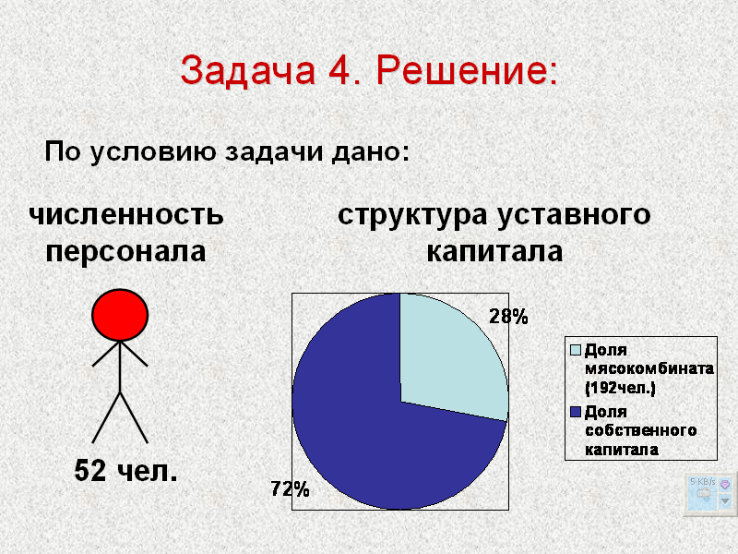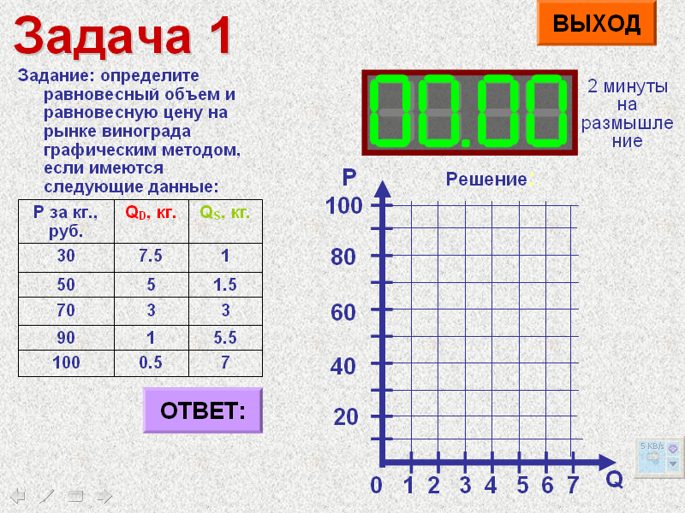
А. Построение структуры задачи перед ее решением
Б. Интерактивные задачи: построение графиков

Рисунок 1 – Решение простых и интерактивных задач
Кроме того, следует учесть и дополнительные возможности использования интерактивной доски в учебном процессе: если возможностей презентации не достаточно, то программа позволяет, не выходя из режима показа, запустить другое приложение; проведение внеклассных мероприятий, т.к. позволяет создать сложные по структуре и интересные по иллюстрации презентации; использование электронных учебников (текст, примерные тесты и видеоматериалы); можно использовать виртуальный практикум и виртуальные кроссворды и тесты в режиме on-line, разработанные специализированными компаниями и государственными учебными учреждениями.
Большой интерес у студентов вызывает использование виртуальных лабораторных (практических) работ. На сайте «Единая коллекция цифровых образовательных ресурсов» выложены интересные материалы (http://school-collection.edu.ru) по использованию виртуальных лабораторных (практических) работ Так, например, по экономике приведены виртуальные практические работы с интерактивной моделью построения графиков. Недостаток: эта модель работает только в режиме on-lain с подключением к Интернету. Преимущество: в задании дается подробная инструкции по выполнению практической работы. Причем можно работать как с самим графиком, перемещая точку, так и вводя данные на панели. Результаты можно записать в таблицу, приведенную ниже графика.
Для определения влияния информационных технологий на активизацию познавательной деятельности студентов был проведен анализ результатов тестирования в группах 088 и 098 специальности 080501 Менеджмент (по отраслям). Тестирование проводилось на 2 курсе по завершению изучения дисциплины «Менеджмент». Группы характеризуются средним уровнем подготовки и активностью на занятиях, хорошей дисциплиной. Средний балл успеваемости по дисциплине составляет 3,6 (по результатам промежуточной аттестации). По итогам тестирования в группе 098 доля студентов, получивших «отлично» и «хорошо» увеличились соответственно на 2 % и 17,3 %, а студентов, получивших «удовлетворительно» и «неудовлетворительно» уменьшилось на 15,9 % и 3,4 %. Это привело к увеличению уровню качества на 19,3 % и среднего балла на 9 %.
Таким образом, использование информационных технологий на занятиях позволило повысить качество усвоения изучаемого материала, способствовало повышению интереса студентов к изучаемым дисциплинам не только на практических, но и на теоретических занятиях.
Литература:
- Аствацатуров Г.О. Дизайн мультимедийного урока: методика, технологические приемы, фрагменты уроков [Текст]. / Г.О. Аствацатуров. – Волгоград: Учитель, 2009. – 133 с.
- Аствацатуров Г.О. Медиадидактика и современный урок: технологические приемы [Текст]. / Г.О. Аствацатуров. – Волгоград: Учитель, 2011. – 111 с.
- Соловьева Л.Ф. Компьютерные технологии для преподавателя [Текст] / Л.Ф. Соловьева. – СПб: БХВ-Петербург, 2008. – 464 с.

